Master in Management Studies (MMS) Program

- 성균관대학교 SKK GSB 와 프랑스 EDHEC 비즈니스 스쿨이 공동 운영
- Partnership schools:
성균관대학교 SKK GSB, 프랑스 EDHEC 비즈니스 스쿨, 미국 UC Berkeley Hass 스쿨
- 학업 기간: 2년 (인턴쉽 1년 포함, 총 3년)
- 언어: 영어
- 학위:
• EDHEC Business School – Master in Management Studies (MMS)
• 성균관 대학교 SKK GSB – Master in Management Studies (MMS)
• UC Berkeley Haas School of Business – Diploma in Global Economic Transformation & Technology
- 학업 장소: 프랑스 파리(EDHEC), 대한민국 서울(SKK GSB), 미국 버클리(Berkeley Haas)
- 입학: 매년 9월 초
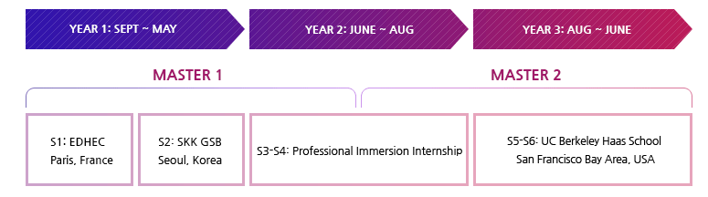
- 지원자격:
• 학사 학위 또는 이와 동등한 것으로 인정되는 학위 소지
• 졸업증명서
• 성적증명서
• GMAT, GRE
• 어학 성적: TOEFL iBT≥ 92 또는 TOEIC ≥ 850 또는 IELTS ≥ 6.5 이상
• 이력서 & 지원동기서 (영문)
• 추천서 (2부)
- 장학금:
1. 본교 재학생 및 한국에서 대학을 졸업한 한국 학생의 경우, GSB에서 수학하는 1학기 학비 100% 장학금 지원
2. GSB에서 제공하는 장학금과 별도로 입학 성적에 따라 EDHEC 비즈니스 스쿨에서 제공하는 장학금 선정 (평가 후 결정)
• EDHEC Academic Excellence Scholarship: Up to 50% reduction on tuition fees
• Women in Finance & Data Sciences Scholarship: 35% reduction on tuition fees
• Women in Business Scholarship: 35% reduction on tuition fees
• Cultural Diversity: 40% reduction on tuition fees
• Make an Impact: 35% reduction on tuition fees
- 학비: €53,500 한국 및 EU 국적 소지자/€64,000 그 외 다른 국적 소지자 (2022 기준)

